淮安市田家炳中学2018-2019学年第一学期期中检测
初二年级物理试卷
一、选择题（每题2分，共30分）
1对于声音的产生，下列说法中正确的是（）
A．一切振动的物体都能发声 B．只有固体的振动才能发声
C．物体不振动也能发声 D．振动停止后，发声体仍能发声
2．一只电铃放置在密闭的玻璃罩内接通电路，电铃发出声音，当用抽气机把玻璃罩中的空气抽去时，将会发生 ( )
A.电铃的逐渐振动停止 B.只见电铃振动但听不到声音
C.电铃的声音比原来更加响亮 D.不见电铃振动但能听到声音
3．1994年，苏梅尔一列维彗星裂成二十多块碎片撞向木星，产生巨大的爆炸，但是身处地球的人们却没有听到一丝声响，这是什么原因 ( )
A．彗星碎片太小了，没有分量 B．爆炸产生的声音很弱，人们听不见
C太空是真空，声音不能传播 D.原因尚待考查
4．为了探究音调与什么因素有关，小明设计了下面几个实验，如图所示，你认为不能够完成探究目的的是( )
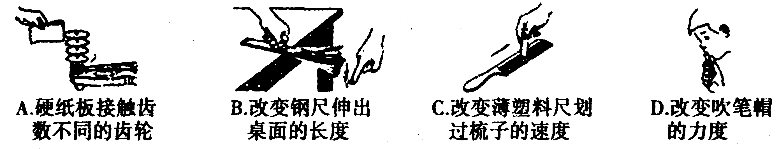
5．地震是地球发生的剧烈振动，而人耳却听不到这种振动的声音，这是由于 ( )
A.声音不够响 B．声音是噪声而不是乐音C.频率低于20Hz D．频率高于20000Hz
6.如图1所示，是四位同学“用温度计测量某种液体温度”的实验操作示意图，其中正确的操作是( )
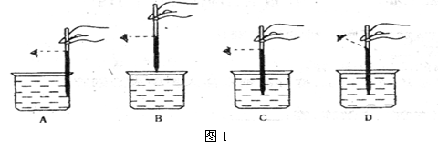
7．0℃的水和0℃的冰,两者的温度应该（）
A.0℃的冰温度低一些 B.0℃的水温度低一些
C.相同 D.物态不同,无法比较
8．被100 ⁰C的水蒸气烫伤比被100 ⁰C的水烫伤更严重,这是因为（）
A.水蒸气液化要放出大量的热
B.水蒸气比水温度高
C.水蒸气液化要吸收大量的热
D. 水蒸气比水传热快
9.以下现象不属于液化产生的是 ( )
A.早晨，空中常有一层雾
B.夏天吃冰棒时，冰棒有时冒“白气”
C.秋天的早晨，草尖上有露珠
D.湿的衣服被晾干
10.在标准大气压下，由表格数据判断下列说法正确的是 ( )
物质名称 | 钨 | 铁 | 钢 | 铜 | 金 | 固态水银 | 固态氮
熔点(℃) | 3410 | 1535 | 1515 | 1083 | 1064 | —39 | -259
A．用铜锅熔化钢块也行 B．铜球掉入铁水中不会熔化
C．在-265℃时氮气是固态 D．-40℃的气温是用水银温度计测量的
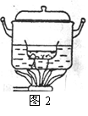11.生活中常把碗放在普通锅内的水中蒸食物，碗与锅底不接触，如图2所示，当锅内的水沸腾以后，碗中的水( )

A．稍后沸腾
B．同时沸腾
C．温度能够达到沸点，但不沸腾
D．温度总是低于锅里水的温度，因此不会沸腾

12．现要制造两种液体温度计：⑴测北方高寒地区气温用的寒暑表；⑵能测萘熔液沸腾时温度的温度计。那么请根据下面表格的数据判断．制造温度计用的液体应分别选用( )
A．酒精、水银 B．都用水银 C．都用酒精 D．酒精、甲苯
几种物质熔点（℃）
水银 | 甲苯 | 酒精 | 萘
-39 | -102 | -117 | 80
在标准大气压下，几种液体沸点（℃）
水银 | 甲苯 | 酒精 | 萘
357 | 110 | 78 | 218
13．下列现象中属于凝华的过程是 ( )
A．露水的形成 B．雾的形成
C．水结成冰 D.雪的形成
14.下图分别表示甲、乙、丙、丁四种物质熔化或凝固规律的图线，下列说法正确的是（）
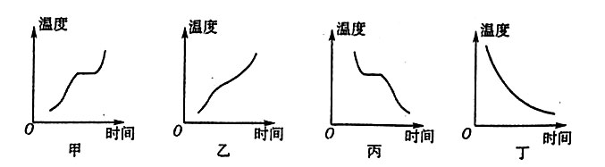
A．甲种物质是晶体，图线表示的是凝固过程
B．乙种物质是非晶体，图线表示的是熔化过程
C．丙种物质是非晶体，图线表示的是凝固过程
D．丁种物质是晶体，图线表示的是凝固过程
15.一位演员在舞台上，她的上身服装是白色的，下身裙装是红色的，当舞台灯光师打开绿色追光灯照射她时，你看到舞台上这位演员的服装颜色是( )
A.上装是白色，裙装是红色 B．上装、裙装都是绿色
C.上装是绿色，裙装是黑色 D. 上装、裙装都是黑色
二填空题（每空1分，共16分）
16．请你说说下列情况中声音是靠什么物质传播的：
(1)耳朵贴在桌面上，可以听到放在桌面上的机械手表的滴答声，这声音是靠_______传播的．
(2)岸上的说话声是由_______传到潜水员的耳朵里．
17．如图所示，甲、乙是两种声音在同一个示波器上显示出来的波形，从图形可知响度大，音调高．
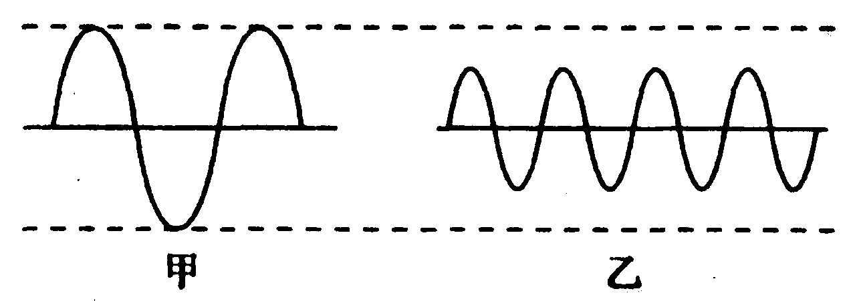
18．放鞭炮时用手捂住双耳，这是在_______处减弱噪声的；在摩托车内燃机排气管上安装消声器，这是利用_______方法减弱噪声的；植树造林，增加绿地面积，不仅可以打造绿色生态环境，而且还可以在_______中减弱噪声．
19．把烧红的钢件放到冷水中，会听到“嗤”的一声，同时看到水面立即会出现“白气”，这一物理现象中，水先后发生的物态变化是____________和_____________。
20．为了加强演出效果，舞台常出现一团团的白雾，这是利用干冰 _______ 时大量的热，从而使空气中的水蒸气成小水珠形成的．
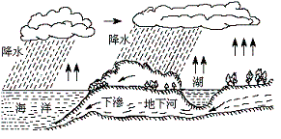21．如图2-21中水循环现象的示意图. 江、河、湖、海以及大地表层中的水不断蒸发变成水蒸气. 当含有很多水蒸气的空气升入高空时，水蒸气的温度降低凝成小水滴或凝成小冰晶，这就是云. 在一定条件下，云中的小水滴和小冰晶越来越大，就会下落. 在下落过程中，小冰晶又变成小水滴，与原来的水滴一起落到地面，这就形成了雨.
图2-21
（1）请依次写出上文划线处涉及到的物态变化的名称：______________、_______________、_______________；
- 上面三种物态变化中，属于吸热的是：_________________；
三、实验探究题（本大题每空1分，共49分）
22.如图所示，小明和小李用棉线连接两个塑料杯制成一个“土电话”。
$(1)$$(1)$他们用“土电话”在相距10m远的地方可以相互通话，这表明__________；
$(2)$$(2)$如果他们保持相同的距离，改用金属丝代替棉线且仍以相同大小的声音通话时，发现听到对方的声音大了一些，这一现象表明______________；
$(3)$$(3)$当他们正在用“土电话”通话时，另一位同学捏住了棉线的某一部分，此时他们都听不到对方的声音，这是由于____________；
$(4)$$(4)$用“土电话”通话，如果棉线没有拉直而处于松弛状态，通话对方______$($$($选填“能”或“不能”$)$$)$。
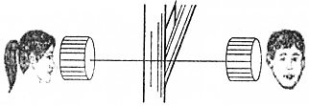
23、小明想比较几种材料$($$($衣服、锡箔纸、泡沫塑料$)$$)$的隔音性能，除了待检测的材料外，可利用的器材还有：音叉、机械闹钟、鞋盒。
$(1)$$(1)$在本实验中适合作声源的是________。
$(2)$$(2)$小明将声源放入鞋盒内，在其四周塞满待测材料，他设想了以下两种实验方案，你认为最佳的是________。
A.让人站在距鞋盒一定距离处，比较所听见声音的响度。
B.让人一边听声音，一边向后退，直至听不见声音为止，比较此处距鞋盒的距离。
$(3)$$(3)$通过实验得到的现象如下表所示：
材料 | 衣服 | 锡箔纸 | 泡沫塑料 | 材料 | 衣服 | 锡箔纸 | 泡沫塑料
距离 | 3米 | 5米 | 米 | 响度 | 较响 | 较响 | 弱
则待测材料隔声性能由好到差的顺序为________________。
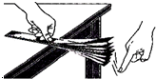
24、用尺子来探究音调和响度分别与什么有关时，小明做了以下实验：
$(1)$$(1)$用尺子来探究决定音调高低的因素，把钢尺紧按在桌面上，一端伸出桌边，拨动钢尺，听它振动发出的声音，同时注意钢尺振动的快慢；改变钢尺伸出桌边的长度，再次拨动，使钢尺每次的振动幅度大致相同$.$$.$实验发现尺子伸出桌面的长度越长，振动越______ $($$($填“块”或“慢”$)$$)$，发出声音的音调越______ $($$($填“高”或“低”$)$$)$；由此可得出结论：音调的高低与______ 有关$.$$.$当尺子伸出桌面超过一定长度时，虽然用较大的力拨动钢尺，却听不到声音，这是由于______ $.$$.$
$(2)$$(2)$用尺子来探究决定响度大小的因素，把钢尺紧按在桌面上，一端伸出桌边，同时保持人耳到钢尺的距离不变，用大小______ $($$($填“相同”或“不同”$)$$)$的力拨动钢尺，听它振动发出的声音$.$$.$比较得出结论．
25.在做“探究水的沸腾”实验中：
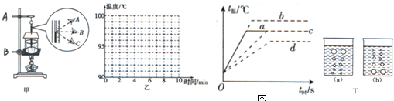
$(1)$$(1)$实验装置如图甲所示，在组装过程中需要先调整的是______ $($$($填“A”或“B”$)$$)$部分．
$(2)$$(2)$图甲中A、B、C三种读温度计示数的方式正确的是______ ．

$(3)$$(3)$根据表格中的实验数据，在图乙中画出水的温度随时间变化的图象．
时间min | 0 | 1 | 2 | 3 | 4 | 5 | 6 | 7 | 8
温度℃ | 91 | 93 | 95 | 97 | 99 | 99 | 99 | 99 | 99
$(4)$$(4)$从实验数据可以看出，水的沸点是______℃，此时周围的气压______ 标准大气压．
$(5)$$(5)$如果将酒精灯移走，很快水就停止沸腾，说明水沸腾的条件是______ 、______ ．
$(6)$$(6)$某实验小组观察到沸腾前和沸腾时水中气泡上升过程中的两种情况如图丁中的$(a)$$(a)$、$(b)$$(b)$所示，则图______ 是水沸腾前的情况．
$(7)$$(7)$为了减少从开始加热到沸腾的时间，可以采取的措施是______ $($$($写一条即可$)$$)$．
$(8)$$(8)$如果给一定质量的水加热至沸腾，其温度与时间的关系如图丙中图线a所示，若增加了水的质量，其温度与时间的关系图线应为______ ．
26.小明在厨房中发现：
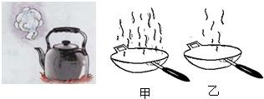
壶里的水烧开以后，壶嘴上方冒出一团团“白气”$.$$.$这“白气”实质上是一些_____$.$$.$小明仔细观察又发现：“白气”从喷出到消失要经历三个物理过程．
①靠近壶嘴的地方，我们什么也看不见$.$$.$这是因为壶内水沸腾时产生了大量的水蒸气，在壶嘴附近由于温度比较_____，仍然保持气体状态．
②水蒸气离开壶嘴一段距离以后，_____形成“白气”填物态变化名称$)$$)$
③“白气”进一步上升，分散到干燥的空气中，发生_____现象$($$($填物态变化名称$)$$)$，又什么也看不见了．
$(2)$$(2)$冬天，在炉子上烧菜的时候，火焰熄灭前、后的瞬间会出现如图甲、乙所示的两种情景，你可以确定图_____是火焰熄灭后的情景．

27.一天，小熊在实验室里进行了探究“影响蒸发快慢的因素”的活动。
$(1)$$(1)$如下是部分操作过程，
在两块相同的玻璃板A、B上，同时滴上______$($$($选填“等量”或“不等量”$)$$)$的酒精；
使玻璃板A上的酒精表面积变大，玻璃板B不作处理，并保持其它条件不变：
观察两块玻璃板上酒精蒸发的快慢。
$(2)$$(2)$上述活动是为了探究蒸发快慢与______$($$($选填“液体温度”或“液体表面积”$)$$)$的关系。会观察到玻璃板______$($$($选填“A”或“B“$)$$)$上的酒精蒸发得快些。
$(3)$$(3)$小熊在进行实验时不小心将温度计的玻璃泡浸入了酒精中，将其拿出后，温度计的示数会暂时______$($$($选填“变大”成“变小“$)$$)$，这是因为酒精蒸发______$($$($选填“吸热”成“放热”$)$$)$造成的。
28.在探究甲和乙两种物质熔化规律时，小琴记录的实验数据如表所示，请根据表格中的实验数据解答下列问题：
时间$/min$min | 0 | 2 | 4 | 6 | 8 | 10 | 12 | 14 | 16 | 18 | 20
甲的温度℃ | 70 | 72 | 74 | 76 | 78 | 78 | 78 | 78 | 81 | 84 | 87
乙的温度℃ | 70 | 71 | 73 | 74 | 76 | 77 | 79 | 82 | 84 | 86 | 89
$(1)$$(1)$在甲和乙这两种物质中，属于晶体的是______$($$($填“甲”或“乙”$)$$)$．
$(2)$$(2)$该晶体的熔点为______℃
$(3)$$(3)$晶体和非晶体的重要区别是______．
$(4)$$(4)$该晶体在76℃时，它处于______态$($$($选填“固”、“液”或固液共存$)$$)$．
$(5)$$(5)$固体在熔化过程中需要______热量$($$($选填“放出”或“吸收”$)$$)$．
$(6)$$(6)$下面四个图象中：______是甲物质的熔化图象．______是乙物质的熔化图象．
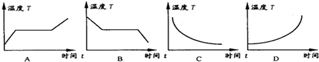
29.小明在观察“碘锤”中的物态变化之前，查阅资料得知：酒精灯外焰的温度约为800℃，碘的熔点为114℃采用图中的两种方式加热，图甲的碘颗粒吸热会______$($$($填物态变化名称$)$$)$，图乙中的碘颗粒吸热除了发生图甲中的物态变化外，还可能会______$($$($填物态变化名称$)$$)$；两种方式停止加热后，“碘锤”中的碘蒸气会______$($$($填物态变化名称$).$$).$这一过程需要______热。
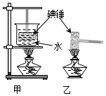
30.大约两千四百年前，我国的学者墨翟和他的学生做了世界上第一个小孔成像的实验，解释了小孔成像的原因$.$$.$在制作“小孔成像观察仪”的活动中，小光同学将圆筒插入易拉罐中制成如下图的仪器$($$($圆筒能在易拉罐中前后移动$)$$)$
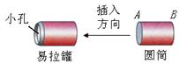
$(1)$$(1)$小孔成的像是倒立的_________像，可以用光的_________解释，所成的像与小孔形状_________关．
$(2)$$(2)$为了清楚的观察像，通常选择___________________$($$($选填较暗或较亮$)$$)$的物体作为观察对象，同时需要将光屏放在______$($$($选填较暗或较亮$)$$)$的环境中，因此。制作观察仪时，用半透明的塑料薄膜制成的光屏应放在圆筒的___________$($$($选填A或$B)$$B)$

四简答题（5分）
31 液态的露和固态的霜都是水蒸气凝结成的。水蒸气有时候会凝结成露，有时候会凝结成霜。
（1）是什么因素影响水蒸气凝结成露还是霜？请提出你的一个猜想。
（2）请设计一个实验检验你的猜想（写出主要的实验步骤）。

